上海师范大学天华学院教工车辆信息登记表

姓 名 |  | 部 门 |  | 工号
手机号码 |  | 办公室 |  | 办公电话
专、兼职 |  | 车牌号
身份证：
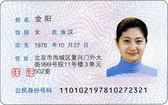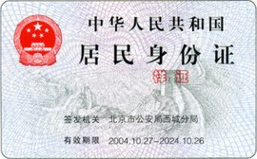
驾驶证：
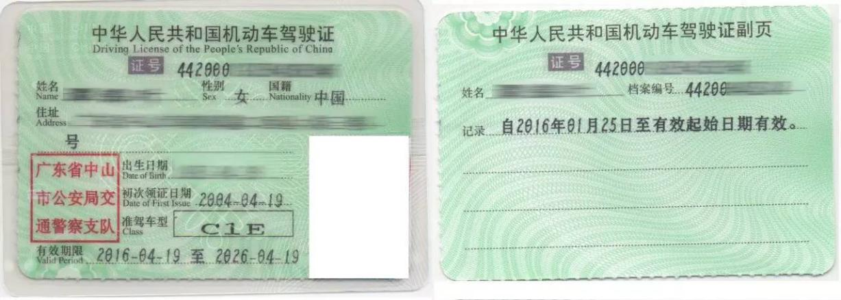
行驶证：
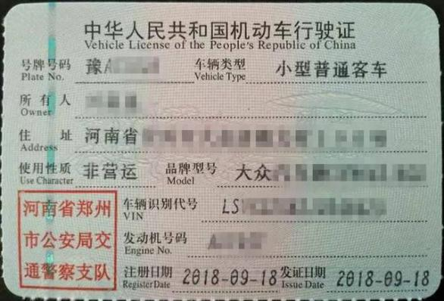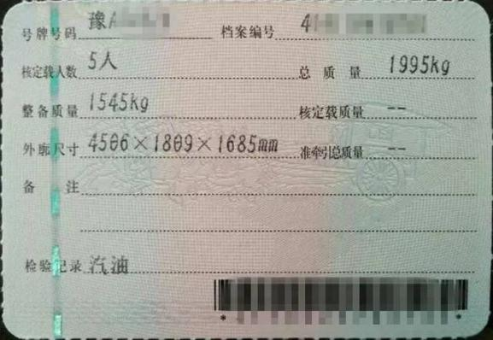
学保处 制

